Федеральное государственное автономное образовательное учреждение высшего образования

«Национальный исследовательский университет ИТМО»

Факультет программной инженерии и компьютерной техники

Направление подготовки 09.03.04 «Программная инженерия» –

Системное и прикладное программное обеспечение

**Отчёт**

**По лабораторной работе №6**

**По вычислительной математике**

**Вариант: 3**

Выполнил:

студент 2 курса

Батманов Даниил Евгеньевич

Группа: Р3207

Принял:

Рыбаков Степан Дмитриевич

Отчёт принят «__»_____2024 г.

Оценка: ___________

г. Санкт-Петербург, 2024

**Оглавление**

Задание 3

Рабочие формулы 3

Часть I: вычислительная 4

Часть II: программная 5

Вывод 13

# 

# 

# 

# Задание

Цель лабораторной работы: решить задачу Коши для обыкновенных дифференциальных уравнений численными методами.

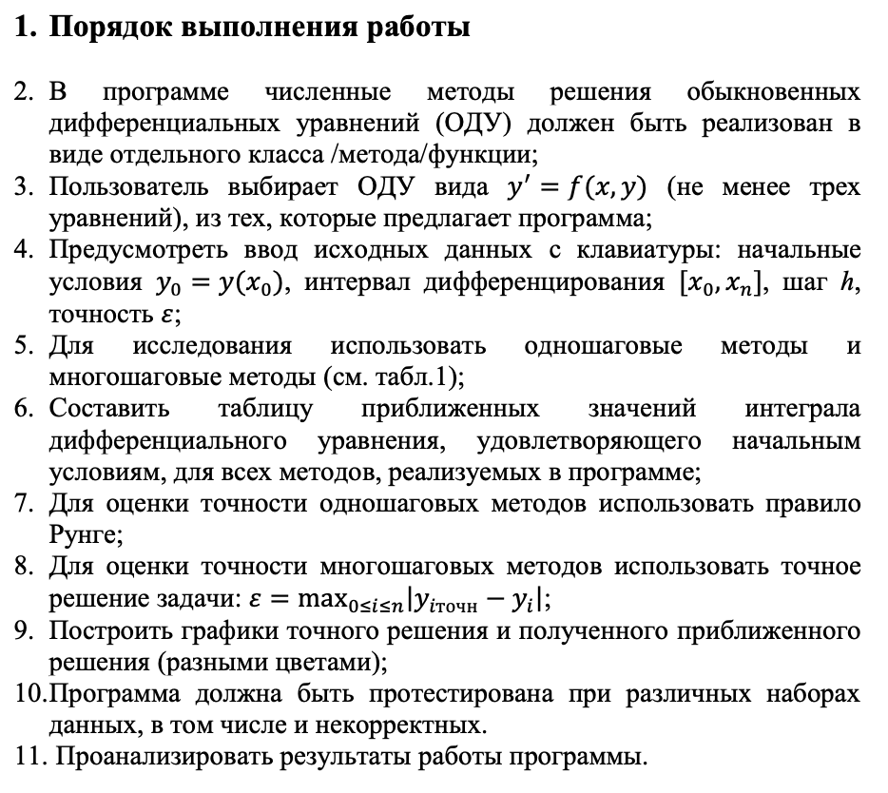

# Рабочие формулы

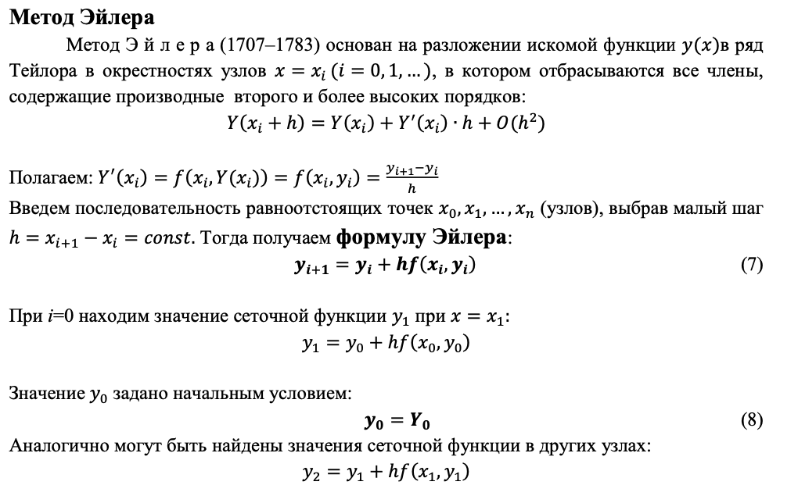

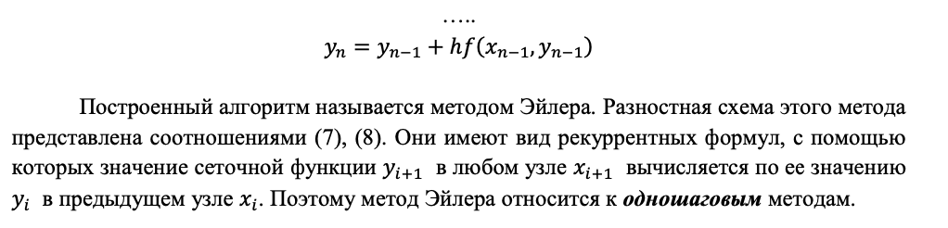

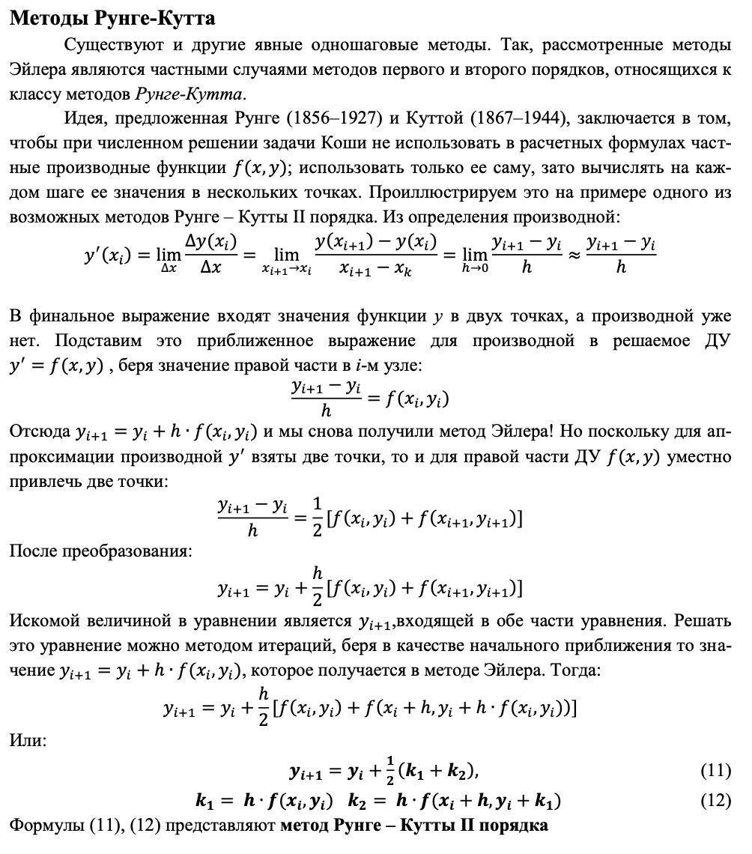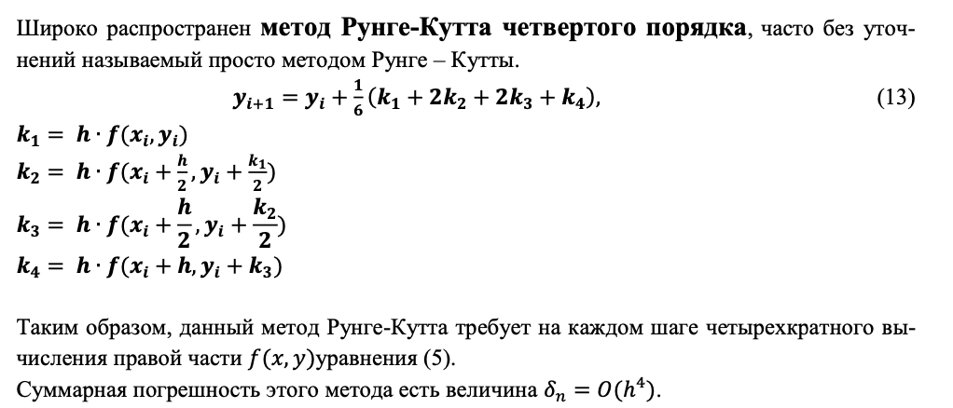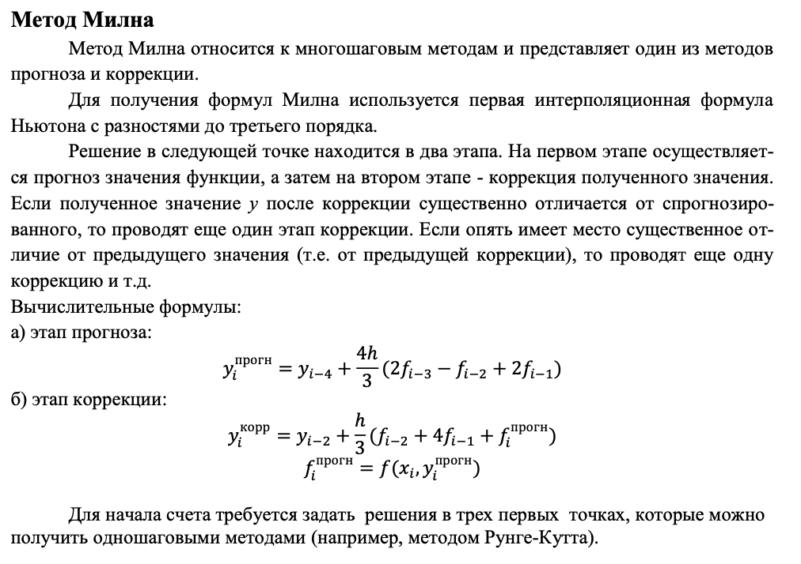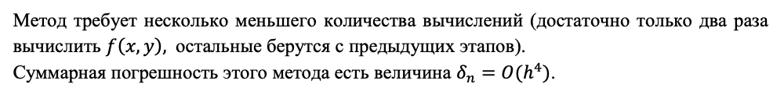

# Часть I: программная

***Исходный код:***

import math  
import numpy as np  
import matplotlib.pyplot as plt  
import pandas as pd  
  
  
def get_task(task_id=None):  
 tasks = {  
 1: {'fun': lambda x, y: y + (1 + x) * y ** 2, 'acc_fun': lambda x: -1 / x, 'description': "y' = y + (1 + x) * y^2"},  
 2: {'fun': lambda x, y: x ** 2 - 2 * y, 'acc_fun': lambda x: 0.25 * (2 * x ** 2 - 2 * x + 3 * math.exp(-2 * x) + 1), 'description': "y' = x^2 - 2y"},  
 3: {'fun': lambda x, y: math.exp(2 * x) + y, 'acc_fun': lambda x: math.exp(2 * x), 'description': "y' = e^(2x) + y"}  
 }  
 if task_id is not None:  
 return tasks.get(task_id)  
 return tasks  
  
  
def list_tasks():  
 print("Доступные задачи:")  
 tasks = get_task()  
 for id, task in tasks.items():  
 print(f"{id}: {task['description']}")  
  
class Solver:  
 def __init__(self, method, data, h, acc):  
 self.method = method  
 self.data = data  
 self.h = h  
 self.acc = acc  
 self.n = int((data['b'] - data['a']) / h) + 1  
  
 def euler_method(self):  
 x, y = self.data['a'], self.data['y0']  
 dots = [(x, y)]  
 for i in range(1, self.n):  
 x_prev, y_prev = dots[-1]  
 y += self.h * self.data['fun'](x_prev, y_prev)  
 x += self.h  
 dots.append((x, y))  
 return dots  
  
 def runge_kutta_4(self):  
 x, y = self.data['a'], self.data['y0']  
 dots = [(x, y)]  
 for i in range(1, self.n):  
 x_prev, y_prev = dots[-1]  
 k1 = self.h * self.data['fun'](x_prev, y_prev)  
 k2 = self.h * self.data['fun'](x_prev + self.h / 2, y_prev + k1 / 2)  
 k3 = self.h * self.data['fun'](x_prev + self.h / 2, y_prev + k2 / 2)  
 k4 = self.h * self.data['fun'](x_prev + self.h, y_prev + k3)  
 y += (k1 + 2 * k2 + 2 * k3 + k4) / 6  
 x += self.h  
 dots.append((x, y))  
 return dots  
  
 def milne_method(self):  
 dots = self.runge_kutta_4()  
 for i in range(4, self.n):  
 x_prev, y_prev = dots[i - 1]  
 y_pred = dots[i - 4][1] + 4 * self.h / 3 * (2 * self.data['fun'](*dots[i - 3]) - self.data['fun'](*dots[i - 2]) + 2 * self.data['fun'](*dots[i - 1]))  
 y_cor = dots[i - 2][1] + self.h / 3 * (self.data['fun'](*dots[i - 2]) + 4 * self.data['fun'](x_prev, y_pred) + self.data['fun'](*dots[i - 1]))  
 dots[i] = (x_prev + self.h, y_cor)  
  
 return dots  
  
 def display_results(self, x_vals, y_vals, acc_y_vals):  
 data = {"x": x_vals, "y (приближенное)": y_vals, "y (точное)": acc_y_vals, "Ошибка": [abs(y - y_true) for y, y_true in zip(y_vals, acc_y_vals)]}  
 df = pd.DataFrame(data)  
 print(df)  
  
 def plot_results(self):  
 x_vals, y_vals = zip(*self.dots)  
 acc_x_vals = np.linspace(self.data['a'], self.data['b'], len(x_vals))  
 acc_y_vals = [self.data['acc_fun'](x) for x in acc_x_vals]  
 plt.figure(figsize=(10, 6))  
 plt.plot(x_vals, y_vals, '-o', label="Численное решение")  
 plt.plot(acc_x_vals, acc_y_vals, 'r--', label="Точное решение")  
 plt.title(f"Решение методом {'Эйлера' if self.method == 1 else 'Рунге-Кутта' if self.method == 2 else 'Милна'}")  
 plt.xlabel("x")  
 plt.ylabel("y")  
 plt.legend()  
 plt.grid(True)  
 plt.show()  
 self.display_results(x_vals, y_vals, acc_y_vals)  
  
 def solve(self):  
 if self.method == 1:  
 self.dots = self.euler_method()  
 elif self.method == 2:  
 self.dots = self.runge_kutta_4()  
 elif self.method == 3:  
 self.dots = self.milne_method()  
 self.plot_results()  
  
if __name__ == "__main__":  
 print("Численное дифференцирование")  
 list_tasks()  
 while True:  
 try:  
 method = int(input("Введите номер метода (1-Эйлер, 2-Рунге-Кутта, 3-Милн, 4-Выход): "))  
 if method == 4:  
 print('ПОКА')  
 break  
 elif method in [1, 2, 3]:  
 task_id = int(input("Выберите номер задачи: "))  
 a = float(input("Введите начало интервала интегрирования a: "))  
 b = float(input("Введите конец интервала интегрирования b: "))  
 y0 = float(input("Введите начальное значение y(a): "))  
 h = float(input("Введите шаг вычислений h: "))  
 acc = float(input("Введите точность acc: "))  
 task = get_task(task_id)  
 if task is None:  
 print("Неверный номер задачи.")  
 continue  
 solver = Solver(method, {'fun': task['fun'], 'acc_fun': task['acc_fun'], 'a': a, 'b': b, 'y0': y0}, h, acc)  
 solver.solve()  
 else:  
 print("Неправильный ввод!")  
 except ValueError:  
 print("Неправильный ввод!")

***Вывод программы:***

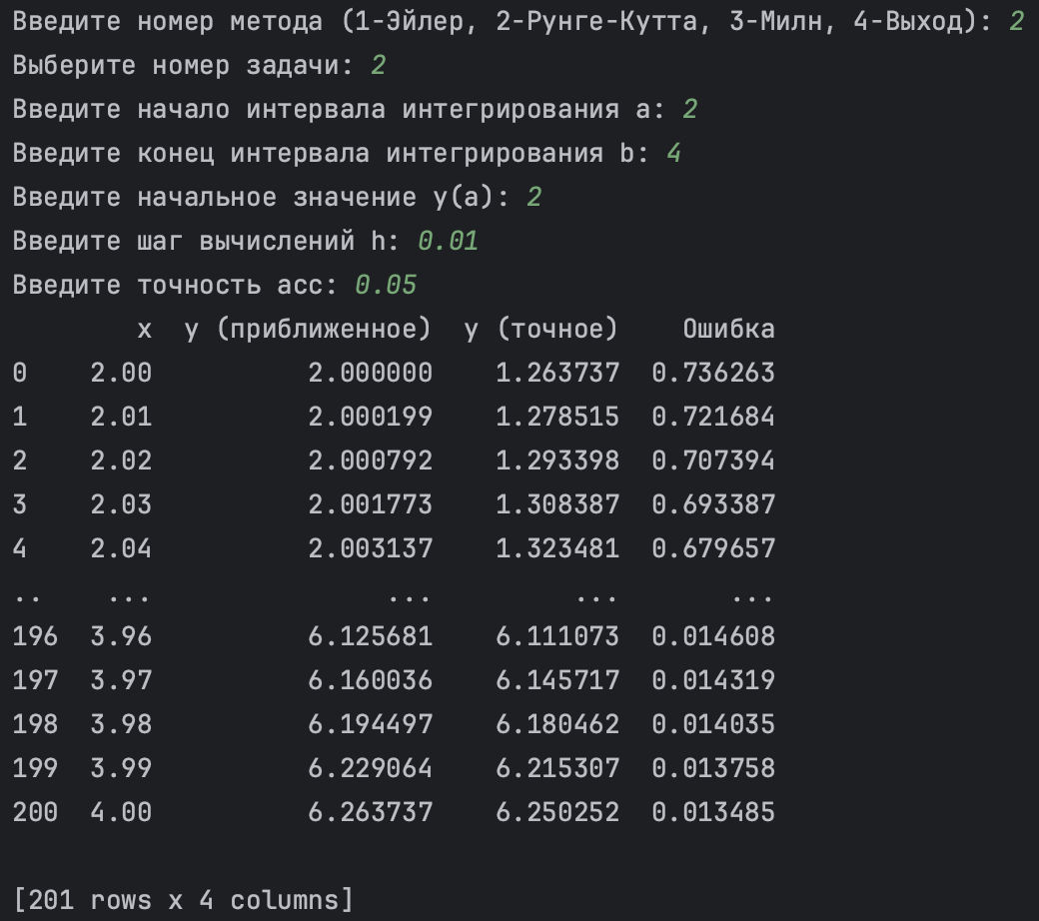

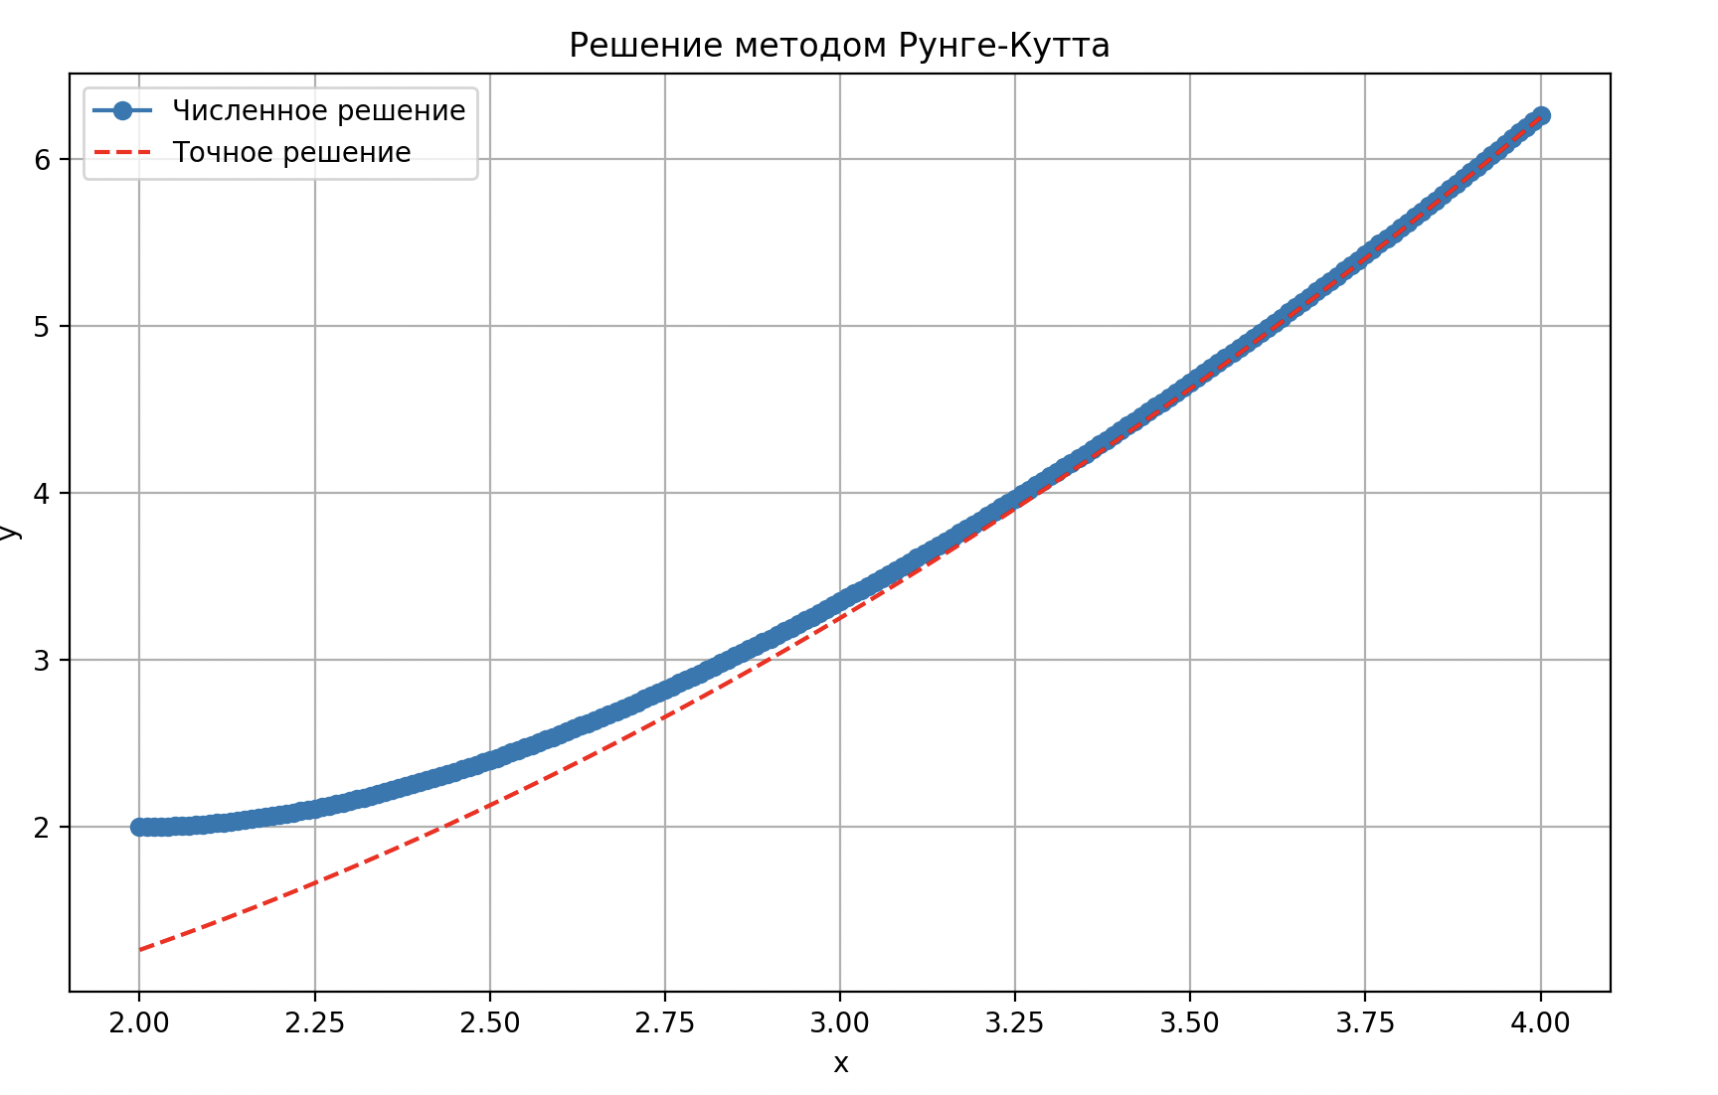

# Вывод

В ходе выполнения данной лабораторной работы я решил задачу Коши для обыкновенных дифференциальных уравнений численными методами.

░░█▀░░░░░░░░░░░▀▀███████░░░░

░░█▌░░░░░░░░░░░░░░░▀██████░░░

░█▌░░░░░░░░░░░░░░░░███████▌░░

░█░░░░░░░░░░░░░░░░░████████░░

▐▌░░░░░░░░░░░░░░░░░▀██████▌░░

░▌▄███▌░░░░▀████▄░░░░▀████▌░░

▐▀▀▄█▄░▌░░░▄██▄▄▄▀░░░░████▄▄░

▐░▀░░═▐░░░░░░══░░▀░░░░▐▀░▄▀▌▌

▐░░░░░▌░░░░░░░░░░░░░░░▀░▀░░▌▌

▐░░░▄▀░░░▀░▌░░░░░░░░░░░░▌█░▌▌

░▌░░▀▀▄▄▀▀▄▌▌░░░░░░░░░░▐░▀▐▐░

░▌░░▌░▄▄▄▄░░░▌░░░░░░░░▐░░▀▐░░

░█░▐▄██████▄░▐░░░░░░░░█▀▄▄▀░░

░▐░▌▌░░░░░░▀▀▄▐░░░░░░█▌░░░░░░

░░█░░▄▀▀▀▀▄░▄═╝▄░░░▄▀░▌░░░░░░

░░░▌▐░░░░░░▌░▀▀░░▄▀░░▐░░░░░░░

░░░▀▄░░░░░░░░░▄▀▀░░░░█░░░░░░░

░░░▄█▄▄▄▄▄▄▄▀▀░░░░░░░▌▌░░░░░░

░░▄▀▌▀▌░░░░░░░░░░░░░▄▀▀▄░░░░░

▄▀░░▌░▀▄░░░░░░░░░░▄▀░░▌░▀▄░░░

░░░░▌█▄▄▀▄░░░░░░▄▀░░░░▌░░░▌▄▄

░░░▄▐██████▄▄░▄▀░░▄▄▄▄▌░░░░▄░

░░▄▌████████▄▄▄███████▌░░░░░▄

░▄▀░██████████████████▌▀▄░░░░

▀░░░█████▀▀░░░▀███████░░░▀▄░░

░░░░▐█▀░░░▐░░░░░▀████▌░░░░▀▄░

░░░░░░▌░░░▐░░░░▐░░▀▀█░░░░░░░▀

░░░░░░▐░░░░▌░░░▐░░░░░▌░░░░░░░

░╔╗║░╔═╗░═╦═░░░░░╔╗░░╔═╗░╦═╗░

░║║║░║░║░░║░░░░░░╠╩╗░╠═╣░║░║░

░║╚╝░╚═╝░░║░░░░░░╚═╝░║░║░╩═╝░

NOT BAD (НЕПЛОХО)